І. Қосымша білім беру педагогінің жұмысының
мақсат – міндеттері
Мақсаты:

- Өз аумағында және құқықтық немесе өзге де нормативтік
құжаттармен белгіленген құзырет шегінде білім беру
саласындағы мемлекеттік саясатты іс жүзінде асыру;
- Мектеп балалар, оқушылар, жастар қоғамдық бірлестіктерін дамыту;
- Балалар, оқушылар және жастардың қоғамдық бастамаларын қолдау;
- Азаматтық құқықтар мен міндеттерді орындауға қабілетті ерікті әрі жауапты тұлғаларды қалыптастыруға бағытталған балалар мен жастардың әрекеттік ортасын ұйымдастыру;
- Мектепте оқушылары арасында салауатты өмір салтын насихаттау;
- Патриоттық клубтарды және әскери-спорттық ойындарды дамыту.

Міндеті:

- Балалардың жеке тұлға ретінде дамуы, денсаулығын нығайтуы, кәсіби таңдау жасауы, шығармашылық еңбек етуі үшін қажетті жағдай туғызу, олардың қабілеттерін іс жүзіне асыру.
- Балаларды қоғамда өмір сүруге бейімдеу;
- Өсіп келе жатқан ұрпақтың азаматтық сана –сезімін, жалпы мәдениетін, салауатты өмір салтын қалыптастыру;
- Тәрбие жұмысын кешенді жүргізу, тиімді нысандар мен әдістерді қолдану;
- мектепте құрама командаларының іріктеу және олардың жарыстарға қатысуына ықпал жасау.

ІІ.ҚОСЫМША БІЛІМ БЕРУ ПЕДАГОГІ ҚЫЗМЕТІ
Лауазымдық міндеттері: Қосымша білім беру саласындағы білім алушылардың (тәрбиеленушілердің) әртүрлі шығармашылық қызметін ұйымдастырады, қамтамасыз етеді. Қосымша білім беру бағдарламалары мен жоспарларын әзірлеуге және іске асыруға қатысады, оның сапалы орындалуын қамтамасыз етеді. Үйірме, секция, клубтық және басқа бірлестіктерге балаларды жинақтайды, оқу мерзімінің соңына дейін сол құрамды сақтауға жағдай туғызады. Психофизиологиялық мақсаттан туындайтын педагогикаға негізделген жұмыс формаларымен, құралдарымен және әдістерімен қамтамасыз етеді. Балалардың шығармашылық қабілеттерін анықтайды, оны дамытуға, кәсіби қызығушылығының тұрақты қалыптасуына, тәрбиеленушілердің тұлғалық рухани-адамгершілігін қалыптастыруға ықпал етеді.
Оқушылардың мәдени-көпшілік шараларына қатысуын ұйымдастырады. Еңбекті қорғау, өрттен сақтану мен қауіпсіздік техникасы нормалары мен ережелерін сақтауды қамтамасыз етеді. Оқу үрдісінде балалардың өмірі мен денсаулығын сақтауға қажетті жағдай жасайды. Өзінің кәсіби біліктілігін жетілдіреді. Ата-аналарға, оларды алмастырушыларға, сол сияқты педагог қызметкелерге қажетті кеңес береді. Әдістемелік бірлестік және басқа да әдістемелік жұмыстарға қатысады.
Білуге міндетті: Қазақстан Республикасының Конституциясын, "Білім туралы", "Қазақстан Республикасындағы баланың құқықтары туралы", "Қазақстан Республикасындағы тіл туралы" "Сыбайлас жемқорлыққа қарсы күрес туралы" Қазақстан Республикасының заңдарын, білім беруге байланысты басқа да құқықтық нормативтік актілерді; педагогика, психология теориясын, жас физиологиясын, мектеп гигиенасын, пәнді оқыту әдістемесін; тәрбие жұмысының әдістерін, бағдарламалар мен оқулықтарды; пән кабинетінің жабдықталуына қойылатын талаптарды; оқыту құралдары мен олардың дидактикалық мүмкіндіктерін; педагогика ғылымының даму бағыттарын; тәрбиеленушілердің сұранысы мен қызығушылығының даму ерекшелігін, олардың шығармашылық әрекетінің негіздерін; талантарды іздеу және қолдау әдістерін; бос уақытты ұйымдастырудың ғылыми-техникалық, эстетикалық әрекетінің мазмұны мен әдістерін меңгеру, үйірме, клуб, секция, клубтық бірлестіктер сабақтарының бағдарламаларын; балалар ұжымы, ұйымдары және қауымдастығы әрекетінің негіздерін, еңбек туралы заңнаманың негіздерін білу.

№ | Мектепшілік үйірмелер атауы | сыныбы | Оқушы саны | Пәні | Үйірме жетшілері
Оқушы қызығушылығынан ашылған үйірмелер
21 | Бейнелеу өнері | 1-4 | 15 | Бастауыш | Момынова А.
22 | Математика әлемі | 1-4 | 15 | Бастауыш
23 | Сиқырлы Математика | 1-4 | 15 | Бастауыш
24 | Ертегілер елі | 1-4 | 15 | Бастауыш | Әлім Е.
25 | Мұрагер | 1-11 | 15 | Ән-әуез | Тұрсынқұлова Ә.
27 | Шебер қолдар | 1-11 | 15 | Технология | Батырбеков Н.
28 | Ізденіс | 1-11 | 15 | Өзін-өзі тану | Усербаева Ғ.
29 | Волейбол (қыздар) | 1-11 | 30 | Дене шыныктыру | Лесбаев Е.
30 | Баскетбол (қыздар) | 1-11 | 15 | Дене шыныктыру
31 | Үстел теннисі | 1-11 | 30 | Дене шыныктыру
32 | Тоғыз құмалақ | 1-11 | 45 | Дене шыныктыру
33 | Шахмат | 1-11 | 24 | Дене шыныктыру
34 | Дойбы | 1-11 | 30 | Дене шыныктыру
35 | Жеңіл атлетика | 1-11 | 30 | Дене шыныктыру
36 | Футбол | 1-11 | 70 | Дене шыныктыру | Егембердиев Қ.
37 | Жеңіл атлетика | 1-11 | 30 | Дене шыныктыру | Тұрдықұлов Ж.
39 | Дойбы | 1-11 | 15 | Дене шыныктыру
40 | Баскетбол (ұлдар) | 1-11 | 15 | Дене шыныктыру

IIІ. ЖЫЛДЫҚ ЖОСПАРДЫҢ ЖҰМЫС БАҒЫТТАРЫ

Қосымша білім беру педагогінің жұмыс жоспары 5 бағыттан тұрады. Осы бағыттар арқылы мектептегі қызметкерлер мен оқушылар арасында байланысты әртүрлі іс-шаралар арқылы қосымша көмек көрсетеді. Оқушыларды түрлі үйірмелер арқылы еңбекке баулиды.
БАҒЫТТАР

Әдістемелік оқу жұмыс жоспары
Оқу жұмыс жоспары
Тәрбие іс-шаралар жұмыс жоспары

Жас мамандарға арналған жұмыс жоспары
Психологиялық қызмет жұмыс жоспары

IV. Оқу жұмыс жоспары

р\с | Жұмыс мазмұны | Мерзімі | Жауапты
1 | Мектептегі пән бірлестік жетекшілерінің  отырысын өткізіп,үйірме жетекшілерін бекіту | Қыркүйек | Қосымша білім беру маманы
2 | Бес бағыттағы үйірме жұмыстарына оқушылардың қызығушылығы бойынша тарту. | Қыркүйек | Үйірме жетекшілері
3 | Үйірме жетекшілерінің жұмыс жоспарлары барысына ел президентінің халыққа жолдауын басшылыққа алуын қадағалау | Қыркүйек | Үйірме жетекшілері
4 | Үйірмелердің, секциялардың ұйымдастыруларына басшылық жасау,  жоспарларын бекіту | Қыркүйек
5 | Мектептен тыс ұйымдардағы спорт мектебі,  өнер мектебі,оқушылар үйіне қатысатын  оқушылар туралы мәлімет алу және оқушыларды тарту | Қазан | Сынып жетекшілері
6 | Дене шынықтыру сауықтыру бағытындағы үйірмелер сабақтарына қатысу. | Қазан | Қосымша білім беру маманы.
7 | Интеллектуалды ойындар | Жыл бойына | Тәлімгер
8 | Спорттық ойындар,командалық ойындар,  эстафета,достық кездесулер | Жыл бойына | Пән мұғалімдері
9 | Көркем-эстетикалық бағыттағы үйірме жұмыстарына қатысу. | Желтоқсан | Қосымша білім беру маманы.
10 | Оқущылардың сабаққа қатысуын қадағалау | Жыл бойы | ҚББП
11 | Туристік-өлкетанушылық бағытындағы үйірмелер жұмысына қатысу. | Ақпан | Қосымша білім беру маманы.
12 | Жолда жүру жас инспекторы сайыстарын өткізулерін қадағалау | Ақпан
13 | Ауған жерінен кеңес әскерінің шыққанына  33 жыл толу мерекесіне спорттық сайыстарға  оқушылардың қатысуын қадағалау | Ақпан | Дене тәрбиесі және АӘД пән мұғалімі  Сынып жетек/і
14 | Мектепішілік іс-шаралардың өтілуін қадағалау | Үнемі | ҚББП  тәлімгер
15 | Білім шеберлігін кеңейту,білім шеберлігін тереңдету,шығармашылық еңбекке бейімділігін  Артыру мақсатында қоғамдық ұйымдармен оқушылар үйіиен,өнер мектебімен,спорт мектебімен тығыз байланыста болу | Үнемі | ҚББП  Тәлімгер  Пән мұғалімдері
16 | «Ақиқат» ұйымының іс-шараларына қатысу | Үнемі
17 | Үйірме жетекшілерінің шығармашылық тақырыптарын белгілеп , іс-тәжірибелерін баспасөз беттеріне жариялау. | Үнемі
18 | Үйірме жұмыстарының қорытынды жұмыстарын жинақтау. | Желтоқсан | Үйірме жетекшілері.
V. Әдістемелік оқу жұмыс жоспары
р\с | Жұмыс мазмұны | Мерзімі | Жауапты
1 | Қосымша білім беру педагогтарын республикалық, облыстық аудандық сайыстарға қатыстыру | Жыл бойына | ҚББП  Пән мұғалімдері
2 | Қосымша білім беру педагогтардың тәжірибелерін жинақтап, тарату жұмыстарын ұйымдастыру | Жыл бойы | ҚББП
3 | Жаңашыл әдістемелермен таныстыру | Жыл бойы | ҚББП  Пән мұғалімдері
4 | Семинарлардың өткізуін қадағалау | Жыл бойы | ҚББП  Пән мұғалімдері

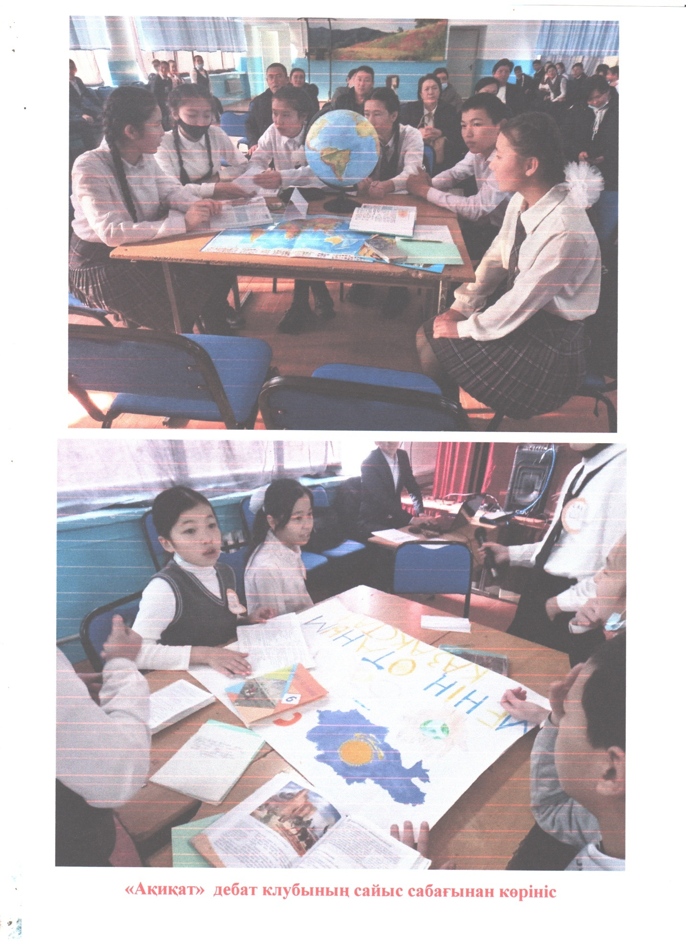

Сабақтан тыс жұмыстармен қосымша білім берудің маңызды байланыстырушы буыны пәндік үйірмелер болып табылады: бұл міндетті оқу материалымен байланыс; білімге біліктілікке, дағдыға және жеке дамуға бағытталу; сабақтарға міндетті немесе ерікті қатысу; білім беру материалының көлемін және оны меңгеруге кететін уақытты таңдау мүмкіндігін береді. Бір жағынан бұл пән бойынша сабақтан тыс жұмыс ал басқа жағдайда - қосымша білім берудің бөлімі.

Үйірме жұмыстары тариф бойынша ақылы 2,0 бірлікпен жұмыс жасайды. Мектепте "Мұражай", "Волейбол","Бейнелеу өнері" үйірмелері жұмыс істейді. Бекітілген мұғалімдер оқу жылы басында күнтізбе жоспарларын жасап, сол жоспар бойынша оқушылардың ата-аналарының өтініштерін алып оқушылардың тізімін жасады.

«Шарбұлақ» жалпы орта білім беретін мектебінде өтілетін
Үйірмелер кестесі

Қ/с | Мұғалімнің аты-жөні | Үйірме  аты | Кабинет | Дүйсенбі | Сейсенбі | Сәрсенбі | Бейсенбі | Жұма | Сенбі
1 | Лесбаев Ержан. | Волейбол | Спорт зал |  |  | 15-17⁰⁰ |  | 15-16^{22.5}
2 | Момынова Ақмарал | Көркемсурет | Технология каб. |  | 15-17⁰⁰ |  | 15-16^{22.5}
3 | Есенбаева Айнұр | музей | музей | 15-17⁰⁰ |  |  |  | 15-16^{22.5}

Барлық үйірмелер арнайы білімі бар мұғалімдерге берілді. Бұл мұғалімдердің құрамдық сапасы төмендегідей:
Педагог -зерттеуші - 1
Педагог-модератор - 2
Барлық мұғалімдер жыл басында күнтізбе жоспарын жасап, бекіттіріп жұмыс жасауда. Жыл басында жасалынған сабақ кестеі бойынша сабақтар өтуде.Үйірме жүргізетін мұғалімдер туралы мәлімет

 | мұғалімнің аты - жөні | туылған жылы,айы,күні | Білімі, бітірген оқу орны, жылы (толық жазылуы керек) | диплом бойынша мамандығы | бітірген бөлімі ( күндізгі,сырттай) | Үйірме | сағат жүктемесі | санаты | жалпы еңбек өтілі | оның ішінде пед өтілі | курстан өткен жылы | марапаттаулары | Мекен жайы
1 | Момынова Ақмарал Оспановна | 13.01.1984 ж. | АӘИУ | Бейн.сызу | күндізгі | Көркем  сурет | 0,5 | модератор | 12 |  | 2020 | Ауд.мектепішілік | С.Әшірұлы 37
2 | Есенбаева Айнұр Ертайқызы | 25.09.1978ж | Отырар унив. | Тар.геогр. | сырттай | Тарих | 0,5 | модератор | 9 |  | 2019 | Обл.ауд.мектепішлік | Төлеев 1
3 | Лесбаев Ержан Даниярұлы | 20.07.1988 | ХГТУ | Волейбол | Күндізгі | Волейбол | 0,5 | зерттеуші | 12 |  | 2021 | Республ.обл.ауд.м/і | Наурыз 11

"Бейнелеу өнері" үйірмесін Момынова Ақмарал жүргізеді. Мұғалімнің тәжірибесі жеткілікті, сабақтары талап деңгейінде өтілуде
"Музей" үйірмесі,Есенбаева Айнұр жүргізеді, мұғалімнің тәжірибесі жеткілікті, сабақтар өз деңгейінде өтіледі. Мектепте өтетін, ауданда және облыста өтетін көрмелерге белсене қатысады. 5-6 сыныптармен аудандағы мұражайға саяхат.
"Волейбол" үйірмесін Лесбаев Ержан жүргізіп келеді, тәжірибесі жеткілікті, сабақтары талап деңгейінде жүргізіп келеді.

